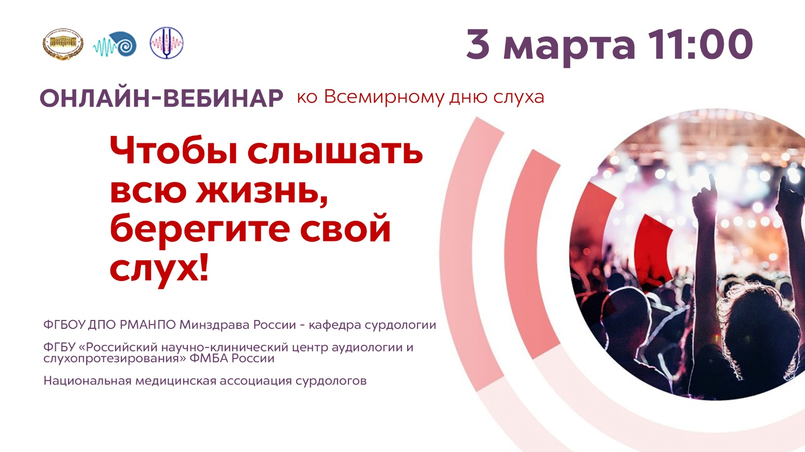

|  |  |  |
| --- | --- | --- |
| **11.00 – 11.15**  **11.00 – 11.05**  **11.05 – 11.10**  **11.10 – 11.15** | *ОТКРЫТИЕ ВЕБИНАРА. ПРИВЕТСТВИЯ*  Директор Департамента международного сотрудничества и связей с общественностью Минздрава России **А.В. Усачева**  Ректор ФГБОУ ДПО РМАНПО Минздрава России, член-корреспондент РАН, профессор РАН, д.м.н., профессор **Д.А. Сычев**  Руководитель программы «Профилактика нарушений слуха и глухоты» Всемирной организации здравоохранения (штаб-квартира ВОЗ, Женева)  **Д-р Шелли Чадха** | |
| **11.15 – 12.00** | «Всемирный день слуха: Профилактика нарушений слуха, обусловленных воздействием высоких интенсивностей звука»  Президент Российского научно-клинического центра аудиологии и слухопротезирования, президент Национальной медицинской ассоциации сурдологов, зав. кафедрой сурдологии ФГБОУ ДПО РМАНПО Минздрава России, д.м.н., профессор **Г.А. Таварткиладзе** | |
| **12.00 – 12.20** | «Борьба с растущей распространенностью потери слуха в мире»  Представитель Всемирной организации здравоохранения в России **Д-р Мелита Вуйнович** | |
| **12.20 – 12.40** | **ДИСКУССИЯ** |  |